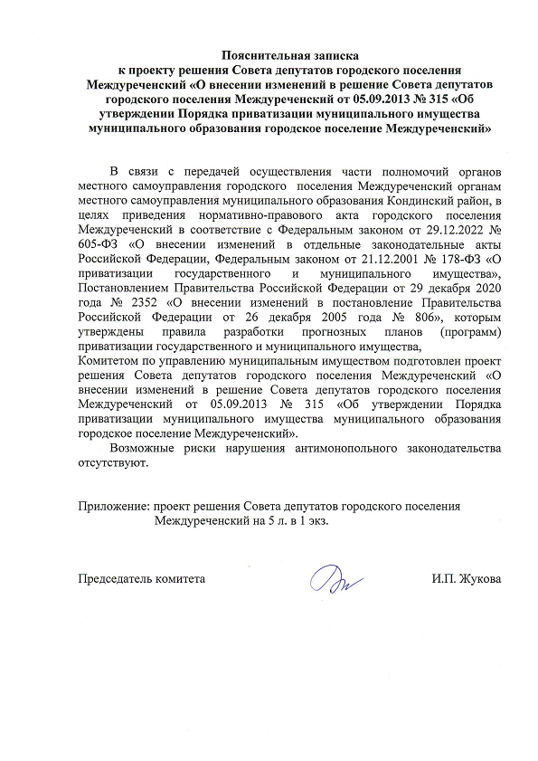
Разработчик проекта
Комитет по управлению
муниципальным имуществом
администрации Кондинского района

СОВЕТ ДЕПУТАТОВ
ГОРОДСКОГО ПОСЕЛЕНИЯ МЕЖДУРЕЧЕНСКИЙ
Кондинского района
Ханты-Мансийского автономного округа - Югры

РЕШЕНИЕ

от __ ________ 2023 года  пгт. Междуреченский |  | № _____

О внесении изменений в решение Совета депутатов городского поселения Междуреченский от 05 сентября 2013 года № 315 «Об утверждении Порядка приватизации муниципального имущества муниципального образования городское поселение Междуреченский»

В соответствии с Федеральным законом от 06.10.2003 № 131-ФЗ «Об общих принципах организации местного самоуправления в Российской Федерации», Уставом муниципального образования городское поселение Междуреченский, в связи с передачей осуществления части полномочий органов местного самоуправления городского поселения Междуреченский органам местного самоуправления муниципального образования Кондинский район, в целях приведения действующих нормативно-правовых актов в соответствие с Федеральным законом от 21.12.2001 № 178-ФЗ «О приватизации государственного и муниципального имущества», Совет депутатов городского поселения Междуреченский решил:

1. Внести в решение Совета депутатов городского поселения Междуреченский от 05 сентября 2013 года № 315 «Об утверждении Порядка приватизации муниципального имущества муниципального образования городское поселение Междуреченский» (далее – решение) следующие изменения:
1.1. Заголовок изложить в следующей редакции: «Об утверждении Порядка планирования приватизации и принятия решений об условиях приватизации муниципального имущества муниципального образования городское поселение Междуреченский»;
1.2. Пункт 1 решения изложить в следующей редакции:
«1. Утвердить Порядок планирования приватизации и принятия решений об условиях приватизации муниципального имущества муниципального образования городское поселение Междуреченский.»;
1.3. Приложение к решению изложить в новой редакции (приложение).
2. Настоящее решение обнародовать в соответствии с решением Совета депутатов городского поселения Междуреченский от 28 апреля 2017 года № 297 «Об утверждении Порядка опубликования (обнародования) муниципальных правовых актов и другой официальной информации органов местного самоуправления муниципального образования городское поселение Междуреченский» и разместить на официальном сайте органов местного самоуправления муниципального образования Кондинский район.
3. Настоящее решение вступает в силу после его обнародования.
4. Контроль за выполнением настоящего решения возложить на постоянную планово-бюджетную комиссию Совета депутатов поселения (Н.Т. Королева) и главу городского поселения Междуреченский А.А. Кошманова в соответствии с их компетенцией.

Председатель Совета депутатов  городского поселения Междуреченский |  | В.П. Калашнюк

Глава городского поселения Междуреченский |  | А.А. Кошманов

Приложение
к решению Совета депутатов
городского поселения Междуреченский
от 05.09.2013 № 315

Порядок планирования приватизации

и принятия решений об условиях приватизации

муниципального имущества муниципального образования

городское поселение Междуреченский

- Общие положения

1.1. Порядок планирования приватизации и принятия решений об условиях приватизации муниципального имущества муниципального образования городское поселение Междуреченский (далее - Порядок) определяет содержание, сроки и порядок разработки прогнозного плана приватизации муниципального имущества (планирование приватизации), находящегося в муниципальной собственности муниципального образования городское поселение Междуреченский (далее - муниципальное имущество), порядок принятия решений об условиях приватизации муниципального имущества.
1.2. Под приватизацией муниципального имущества понимается возмездное отчуждение имущества, находящегося в собственности городского поселения Междуреченский, в собственность физических и (или) юридических лиц.
1.3. Функции и полномочия продавца муниципального имущества осуществляет Комитет по управлению муниципальным имуществом администрации Кондинского района.
1.4. Расходы, связанные с приватизацией имущества, оплачиваются из средств местного бюджета.
1.5. Доходы от приватизации имущества поступают в местный бюджет.

2. Планирование приватизации муниципального имущества

2.1. Прогнозный план приватизации муниципального имущества (далее – План приватизации) разрабатывается на плановый период на срок от одного года до трех лет и утверждается Советом депутатов городского поселения Междуреченский.
2.2. Разработка проекта Плана приватизации осуществляется Комитетом по управлению муниципальным имуществом администрации Кондинского района (далее – Комитет) в соответствии с Правилами разработки прогнозных планов (программ) приватизации государственного и муниципального имущества, утвержденными постановлением Правительства Российской Федерации от 26 декабря 2005 года № 806 (далее - Правила).
2.3. План приватизации состоит из двух разделов.
2.4. Первый раздел Плана приватизации содержит основные направления и задачи приватизации муниципального имущества на плановый период.
2.5. Второй раздел Плана приватизации содержит перечни муниципального имущества, приватизация которого планируется в плановом периоде (муниципальных унитарных предприятий, акций акционерных обществ и долей в уставных капиталах обществ с ограниченной ответственностью, иного имущества, составляющего казну муниципального образования городское поселение Междуреченский) (далее – перечни), с указанием краткой характеристики такого имущества;
сведения об акционерных обществах и обществах с ограниченной ответственностью, акции, доли в уставных капиталах которых в соответствии с решениями органов местного самоуправления подлежат внесению в уставный капитал иных акционерных обществ;
сведения об ином имуществе, составляющем казну муниципального образования городское поселение Междуреченский, которое подлежит внесению в уставный капитал акционерных обществ;
прогноз объемов поступлений в местный бюджет в результате исполнения прогнозного плана приватизации.
2.6. Требования к содержанию перечней Плана приватизации определены Правилами.
2.7. При подготовке проекта Плана приватизации на очередной период учитываются предложения структурных органов администрации Кондинского района, муниципальных унитарных предприятий, а также хозяйственных обществ, акции (доли в уставных капиталах) которых находятся в муниципальной собственности, иных юридических и физических лиц, поступившие в Комитет не позднее 01 июня. После формирования проекта Плана приватизации Комитет до 25 августа текущего финансового года обеспечивает внесение проекта Плана приватизации на рассмотрение в Совет депутатов городского поселения Междуреченский.
2.8. План приватизации утверждается не позднее 10 рабочих дней до начала планового периода.
2.9. Комитет ежегодно, не позднее 01 мая, представляет в Совет депутатов городского поселения Междуреченский отчет о выполнении Плана приватизации за прошедший год. Отчет о выполнении Плана приватизации содержит перечень приватизированного муниципального имущества с указанием способа, срока и цены сделки приватизации.
2.10. Порядок разработки и утверждения условий конкурса по продаже имущества, находящегося в муниципальной собственности городского поселения Междуреченский, утверждается постановлением администрации городского поселения Междуреченский.

3. Порядок принятия решений об условиях приватизации муниципального имущества
3.1. Приватизация имущества осуществляется на основании принятых администрацией городского поселения Междуреченский решений об условиях приватизации имущества.
3.2. Решения об условиях приватизации муниципального имущества принимаются в соответствии с Планом приватизации.
3.3. Подготовку проектов решений об условиях приватизации осуществляет Комитет.
3.4. В решении об условиях приватизации муниципального имущества указываются следующие сведения:
3.4.1. Наименование имущества и иные позволяющие его индивидуализировать данные (характеристика имущества);
3.4.2. Способ приватизации муниципального имущества, а также предложения об условиях конкурса в случае, если предлагаемым способом приватизации является продажа имущества на конкурсе;
3.4.3. Начальная цена имущества;
3.4.4. Срок рассрочки платежа (в случае ее предоставления);
3.4.5. Иные необходимые для приватизации муниципального имущества сведения.
3.5. В случае приватизации имущественного комплекса муниципального унитарного предприятия решением об условиях приватизации муниципального имущества также утверждается:
3.5.1. Состав подлежащего приватизации имущественного комплекса унитарного предприятия, определенный статьей 11 Федерального закона от 21.12.2001 № 178-ФЗ «О приватизации государственного и муниципального имущества»;
3.5.2. Перечень объектов (в том числе исключительных прав), не подлежащих приватизации в составе имущественного комплекса муниципального унитарного предприятия;
3.5.3. Размер уставного капитала акционерного общества или общества с ограниченной ответственностью, создаваемых посредством преобразования муниципального унитарного предприятия;
3.5.4. Количество, категории и номинальная стоимость акций акционерного общества или номинальная стоимость доли участника общества с ограниченной ответственностью - муниципального образования.
3.6. В случае признания продажи муниципального имущества несостоявшейся, администрация городского поселения Междуреченский принимает одно из следующих решений:
3.6.1. О продаже имущества ранее установленным способом;
3.6.2. О продаже имущества иным способом (изменение способа приватизации).
3.7. Информация о приватизации (План приватизации, ежегодный отчет о приватизации муниципального имущества, решения об условиях приватизации имущества, информационные сообщения о продаже муниципального имущества и итогах его продажи), подлежит размещению на официальном сайте в сети «Интернет», определенном администрацией городского поселения Междуреченский, а также на официальном сайте Российской Федерации в сети «Интернет» для размещения информации о проведении торгов, определенном Правительством Российской Федерации, в сроки, установленные законодательством.
3.8. Покупатели муниципального имущества (претенденты) представляют документы, предусмотренные законодательством.
3.9. Отношения, не урегулированные настоящим Порядком, регулируются законодательством и актами администрации Кондинского района.

